ESPACES METRIQUES

EXERCICE N°1
♣1° a) - d_{p}(X, Y) = 0 ⇔ X = Y
- d_{p}(X, Y) = d_{p} (Y, X)
- d_{p}(X, Z) ≤ d_{p}(X, Y) + d_{p} (Y, Z), d’après l’inégalité de Minkowski.
D’où d_{p} est une distance.

b) d∞ est une distance.♣
♣2° Soit a = sup {a_{i}/1≤ i ≤ n}, avec a_{i} ≥ 0, alors a^{p} ≤ 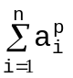≤ n.a^{p}, d’où
a ≤ 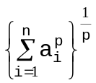≤ 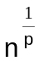.a
et, par suite,
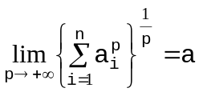.
Donc

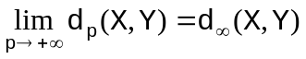.♦

EXERCICE N°2
d(x, y) = ⏐Arc tg x – Arc tg y⏐
♣1° 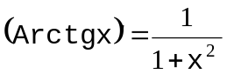 > 0, donc la fonction f(x) = Arc tg x est strictement croissante, donc une bijection de R sur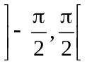.
d est une distance sur R.
- d(x, y) = 0 ⇔ Arc tg x = Arc tg y ⇔ x = y
- d(x, y) = d (y, x)
- d(x, z) ≤ d(x, y) + d (y, z).♣

♣2° ∀(x, y) ∈ R², d(x, y) <π, (R, d) est donc borné, alors que
(R, d₁), où d₁ est la distance naturelle ne l’est pas, 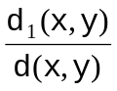 pour
x ≠ y n’est pas majoré et les distances ne sont pas équivalentes.
Cependant d’après le théorème des accroissements finis, ∃z ∈ ]x, y [ tel que
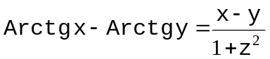,

Alors d(x, y) ≤ d₁(x, y) ∀(x, y) ∈ R².♣

♣3° La suite {u_{n} = n} est une suite de Cauchy dans (R, d) puisque
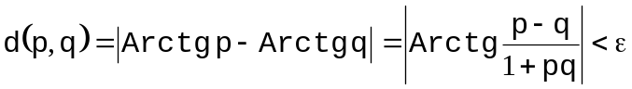, pourvu que 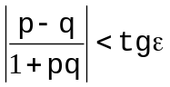, c’est à dire , en remarquant que 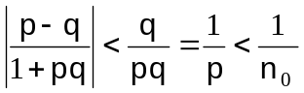, si n₀>tg ε et n₀<p<q.
Si cette suite converge vers dans (R, d), 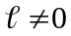 et la condition 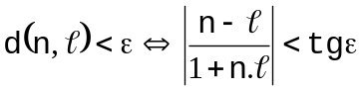 ne pourrait être réalisée pour n assez grand puisque 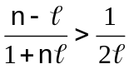pour 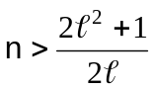 ce qui est une contradiction si ε est choisi tel que 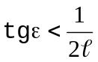.♦

EXERCICE N°3

♣1° Démontrons que A₁ est un ouvert et A₂ est un fermé.

- Soit (x₀, y₀) ∈ A₁, alors ⏐x₀⏐<1 et ⏐y₀⏐<1 et soit
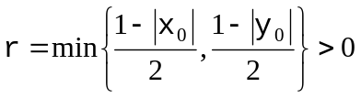, la boule ouverte est contenue dans A₁.
En effet soit (x, y) ∈ 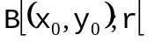, alors

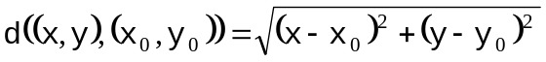< r,

d’où ⏐x – x₀⏐< r et ⏐y – y₀⏐< r et, par suite,

⏐⏐x⏐- ⏐x₀⏐⏐<r et ⏐⏐y⏐- ⏐y₀⏐⏐< r,
i.e.
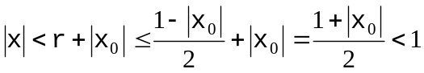
et
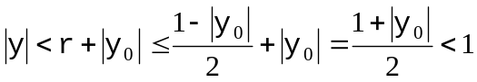,
d’où (x, y) ∈A₁.

- A₂ est fermé si et seulement si A₃ = R² \ A₂ est ouvert.
Soit (x₀, y₀) ∈ A₃, la distance du point (x₀, y₀) à la droite D, d’équation 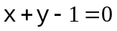, est égale à 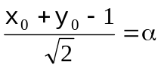, d’où 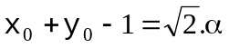, (remarquons que x₀ + y₀ – 1> 0, car (x₀, y₀)∈A₃).
Posons 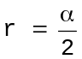 et soit (x, y) ∈B [(x₀, y0);r [, alors
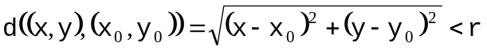,

ou bien ⏐x – x₀⏐< r et ⏐y – y₀⏐< r, i.e. : -r <x – x₀ <r et
–r < y – y₀ < r,
d’où
x₀ – r < x < x₀ + r et y₀ – r < y < y₀ + r,
par suite
x + y – 1 > x₀ + y₀ – 2r – 1 = 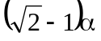 > 0,

donc (x, y) ∈ A₃ ce qui veut dire que A₃ est ouvert et A₂ est fermé.♣

♣2° Démontrons que B₁ est fermé mais B₂ n’est ni ouvert ni fermé.

- B₁ = C₁∩C₂,

où
C₁ = {(x, y) / a ≤ x ≤ b, y∈ R }
et C₂ = {(x, y) / x² + y² ≤ 1}=
=B[(0,0);1],

la boule fermée de centre (0, 0) et de rayon 1, donc C₂ est un fermé.
C₁ est aussi un fermé pour cela il suffit de démontrer que le complémentaire C₃ = R² \ C₁ = {(x, y) /x<a ou x>b, y∈R)} est ouvert.
Soit (x₀, y₀)∈C₃, alors x₀<a ou x₀>b, y₀∈R. Supposons x₀<a et posons 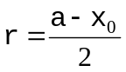. Soit (x, y) ∈ , alors ⏐x – x₀⏐< r , d’où x – x₀ < r et x < x₀ + r, i.e. 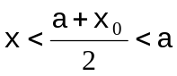, donc (x, y) ∈C₃ et C₃ est ouvert ce qui veut dire que C₁ est fermé.
Même démonstration dans le cas où x₀>b, en posant 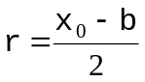.
B₁ est donc l’intersection de deux fermés c’est un fermé.

- B₂ n’est ni fermé ni ouvert.
B₂ n’est pas fermé car le point 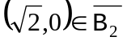et 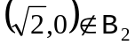, pour cela il suffit de démontrer que pour tout ε>0 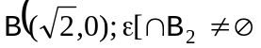.
B₂ n’est pas non plus ouvert car le point (1, 0) ∈ B₂ mais n’est pas intérieur à B₂, i.e. B₂ n’est pas voisinage de (1, 0).♦

EXERCICE N°4

♣1° Montrons que est une distance. Cette application est bien définie sur , car toute fonction continue sur 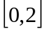 est intégrable sur , en particulier si 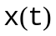 et 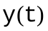 appartiennent à , alors 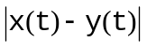 appartient aussi à , donc intégrable sur .
Vérifions les trois axiomes:
- Comme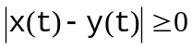, alors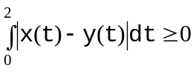, i.e.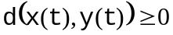, de plus, d'après la propriété de l'intégrale définie, si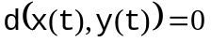, i.e. si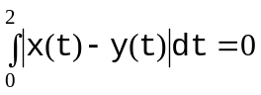, avec et continue, alors on doit avoir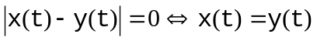.
- Puisque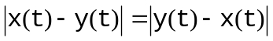, alors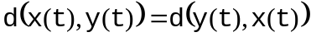.
- De l'inégalité triangulaire des valeurs absolues et des propriétés de l'intégrale définie on déduit:
Quels que soient,, 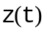 appartenant à.
Par suite d est une distance sur E.

2° Soit

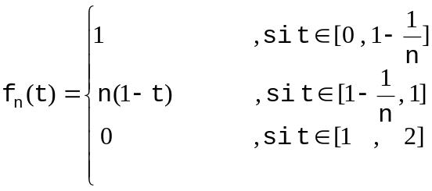 (1*)
On voit bien que 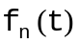 est continue sur , i.e. 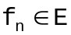. Montrons que la suite 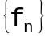 est une suite de Cauchy.
Soit , on a:
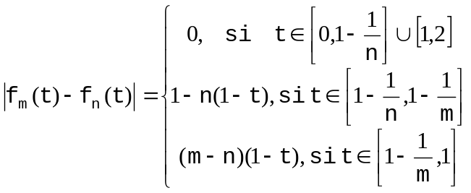
d'où
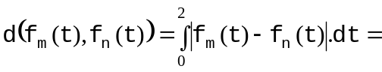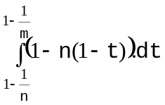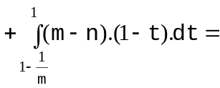
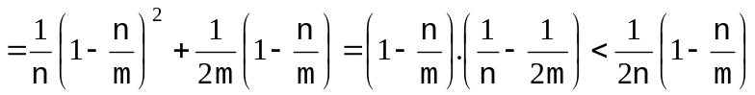,
par suite
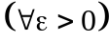, 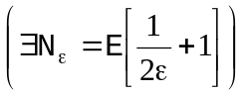; 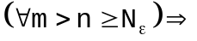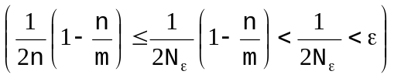,

Autrement dit
, 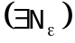; 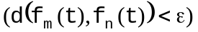,
D’où la suite est de Cauchy.

3° Montrons que 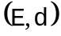 n'est pas complet. Supposons que soit complet, alors il existe une fonction continue sur , i.e. 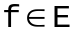 telle que 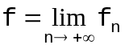, où est la suite (1*) qui est de Cauchy, c'est à dire
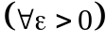, ; 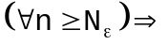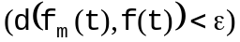
Soit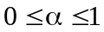, 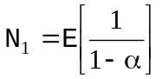 , alors
, ; 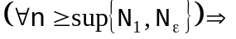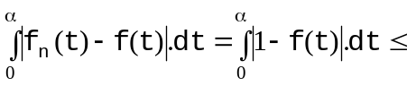
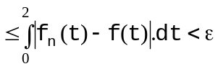
C’est à dire
, 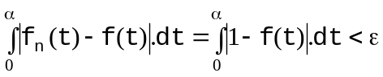, 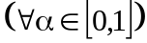,
D’où
, 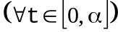, 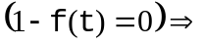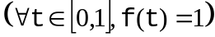

Soit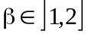, alors on a:
, ; 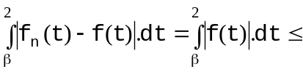
C’est à dire
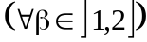, 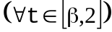, 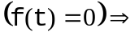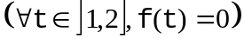

En résumé on obtient
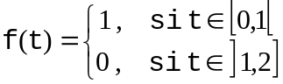

La fonction n'est pas continue au point 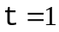, ce qui est contraire à l'hypothèse. Donc la suite définie par (1*) n'a pas de limite dans, d'où n'est pas complet.♦

EXERCICE N°5

♣1° Supposons E compact et soit {F_{i}}_{i∈I} un système centré de fermés. Les ensembles O_{i} = E\F_{i} sont ouverts et aucun système fini de ces ouverts ne recouvre E car, dans le cas contraire, si 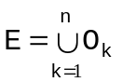, on aurait 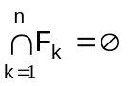 et {F_{i}}_{i∈I} n’est plus centré.
Donc si E est compact {O _{i}}_{i∈I} n’est pas un recouvrement de E et, par conséquent, 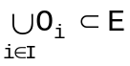 et E\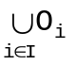= 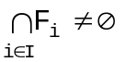.

Réciproquement supposons que tout système centré de fermés a une intersection non vide et soit {O_{i}}_{i∈I} un recouvrement ouvert de E, i.e. 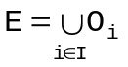. Posons F_{i} = E\O_{i} et puisque {O_{i}}_{i∈I} est un recouvrement de E, 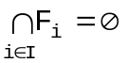, i.e. {F_{i}}_{i∈I} n’est pas un système centré et, par suite, il existe une sous-famille finie {F₁,…,F_{n}}telle que , d’où et E est compact.♦

♣2° Soit {a_{n}}_{n≥1} une suite de Cauchy dans (E, d). Posons 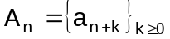 et 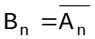. {B_{n}} est un système centré de fermés, alors, puisque E est compact 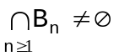.
Soit 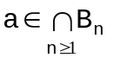, ∀N, ∀ε>0, ∃n≥N ; 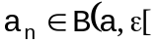, donc est un point d’accumulation de la suite 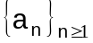, d’où est la limite de la suite de Cauchy , d’où E est complet.♦

♣3° 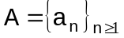 une suite d’éléments de E, A est un ensemble infini et supposons qu’il ne contienne aucun point d’accumulation, alors les ensembles sont fermés.
En effet si 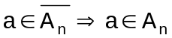 sinon serait un point d’accumulation de 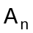 et, par suite, point d’accumulation de A.
Le système 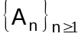 est centré et 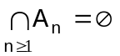 sinon s’il existe 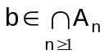, serait point d’accumulation de A, d’où d’après la 1° question E n’est pas compact.♦

♣4° Supposons A compact dans (E, d) et soit 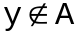, alors
∀x∈A, ∃B(x ;r_{x}[ et ∃B(y ;ρ_{x}[ telles que B(x ;r_{x}[∩B(y ;ρ_{x}[ = ∅

Or 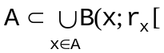 et comme A est compact 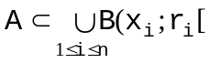,d’où A est borné.
En effet soit 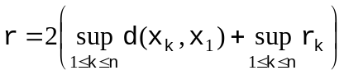, alors soit x∈A, ∃k∈[1,…,n]
tel que:

x∈B(x_{k} ;r_{k}[ ⇒ d(x, x_{k})<r_{k} ⇒ d(x,x₁) ≤ d(x, x_{k}) + d(x₁,x_{k})<r,

donc A ⊂ B(x₁ ;r[.

Si y∉A ⇒ 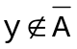. En effet ∃ρ_{i}>0 ; B(x_{i} ;r_{i}[∩B(y ;ρ_{i}[ = ∅ ⇒

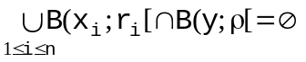, où 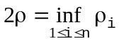 ,i.e. 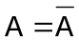 et A est fermé.♦

EXERCICE N°6
♣1° Supposons 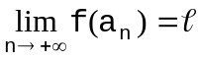 et 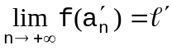. Considérons la suite 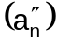
définie par : 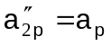 et 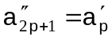, alors 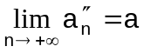 et 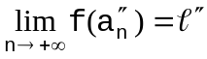 existe, d’où 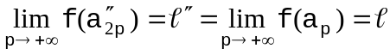
et
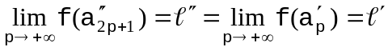
c’est à dire 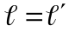.♦

♣2° Supposons que pour toute suite 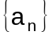 convergeant vers , la suite 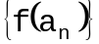 converge vers et que f(x) ne tende pas vers lorsque x tend vers , i.e.
∃ε₀>0, ∀η>0, ∃x∈E, d(a, x)<η et 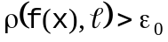
En particulier
∀n≥1, ∃x_{n}∈E, d(a,x_{n})<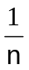 et 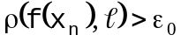
donc la suite 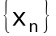 converge vers et, par suite, 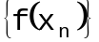 converge vers , d’où la contradiction.♦

♣3° Si pour toute suite d’éléments de E convergeant vers , la suite (f(a_{n})) converge vers f(a), d’après 2° 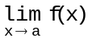= f(a), d’où f est continue en .♦

♣4° Soit 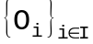 un recouvrement ouvert de , il existe j∈I tel que
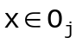, puisque O_{j} est un voisinage ouvert de x, alors ∃N ; ∀n≥N x_{n}∈O_{j}, d’où x₀,x₁,…,x_{N} en nombre fini sont recouverts par 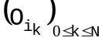, d’où 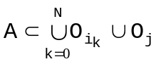 et l’on obtient une sous-famille finie d’ouverts recouvrant A.♦

♣5° Soit (a_{n}) une suite convergeant vers a, alors A={a}∪{a_{n}} est compact, f_{A} est continue et 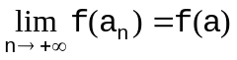, d’où d’après 3° f est continue en a.♦

